***La escuela en casa – Secuencia de actividades con orientaciones para padres.***

***Fecha límite de entrega: lunes 31 de agosto.***

* **Miércoles 26** - Encuentro virtual por videollamada, para trabajar el cuento **“Prohibido el elefante”. (Horario a avisar por medio de mensaje)**

**____________________________________________________________**

* Ya conocieron la historia del elefante. Hoy le propongo recordar la historia a través de una charla, donde su hijo le cuente la historia que escucharon con la señorita; recordando la mayor cantidad de detalles posibles.

**En el cuaderno**:

* A través del autodictado el alumno escribirá:
* Fecha completa
* Nombre completo
* Escritura del título: **ESCUCHAMOS: PROHIBIDO EL ELEFANTE.**
* Continuamos trabajando con el cuento escuchado. Les propongo que el niño escriba la parte que más le gustó de todo lo que haya en esta historia. Aquí es importante que el adulto pueda guiar para construir la idea. Recién ahí comenzará a escribirlo.
* **¿Cómo trabajamos la escritura?**
* Una vez terminada la escritura, el adulto ayuda al niño a leer lo que escribió. Si se encuentra algo que no está bien, se marca preguntando por ejemplo: ¿Qué te parece, acá dice patito? (se pronuncia la palabra para indicar si falta o sobra alguna letra)

El adulto marca con un guión (-) donde falta o sobra la letra. Se sigue la lectura de la oración y al encontrar otra dificultar se procede de la misma manera.

* Ahora se le propone al niño escribirlo nuevamente en forma correcta.

**En el cuaderno**:

* A través del autodictado el alumno escribirá:
* Fecha completa
* Nombre completo
* Se hace un punto de color y se escribe:
* **ESCRIBO LA PARTE QUE MÁS ME GUSTÓ**

**_____________**

*Situación de lectura*

**EL ELEFANTE.**

**LOS ELEFANTES SON LOS**

**ANIMALES MÁS GRANDES QUE**

**EXISTEN HOY EN LA TIERRA.**

**SUS OREJAS AYUDAN A**

**SOPORTAR EL CALOR.**

**SE ALIMENTAN DE HIERBAS.**

**SE MUEVEN EN MANADAS DE**

**20 ELEFANTES.**

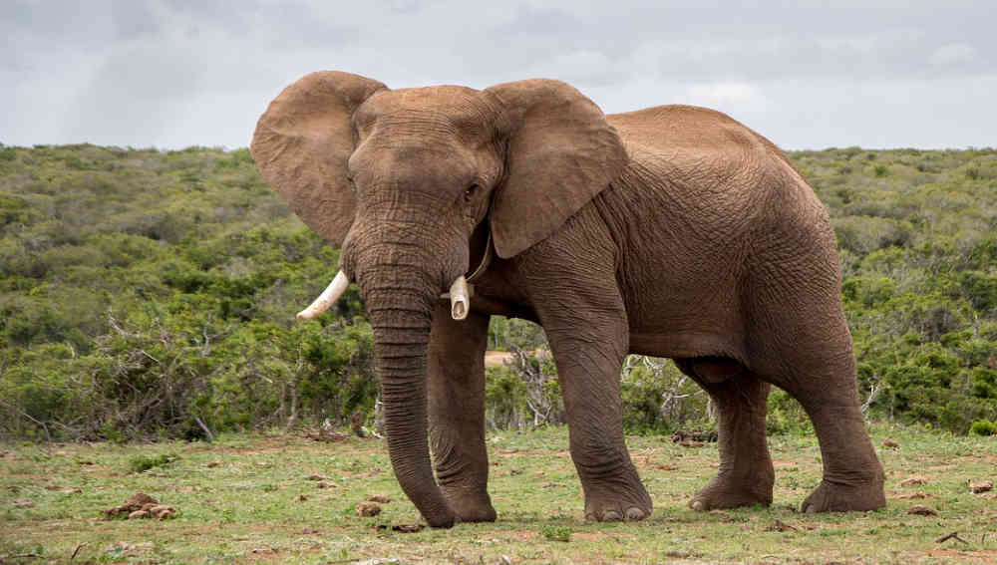

* Pego la lectura en el cuaderno.

*Más números redondos.*

* Seguimos avanzando en el reconocimiento de números. Para ellos los invito a observar el video mandado por la señorita.
* Identificados los números redondos, les propongo continuar completando la lista ya comenzada de estos números.

***En el cuaderno:***

* A través del autodictado se escribirá:
* Fecha completa
* Nombre completo
* Escritura del título: **MÁS NÚMEROS REDONDOS.**
* Se hace un punto de color y se escribe:
* **CONTINUAMOS LA LISTA DE NÚMEROS REDONDOS**

**10 DIEZ**

**20 VEINTE**

**30 TREINTA**

**40 CUARENTA**

**50 CINCUENTA**

**60 SESENTA**

**…**

*FIGURITAS NUMERADAS.*

* Presentación de la siguiente situación:

**IGNACIO Y RAMÓN ESTÁN ARMANDO UN ÁLBUM DE FIGURITAS DE CAMISETAS DE FÚTBOL. A MEDIDA QUE LAS PEGAN, LAS MARCAN EN LA TABLA QUE APARECE ATRÁS DEL ÁLBUM.**

**HOY COMPRARON LOS PRIMEROS DOS PAQUETES DE FIGURITAS Y YA TIENEN 10 PARA PEGAR EN EL ÁLBUM.**

***A ESTA TABLA, LA VAN A CORTAR Y PEGAR SOBRE UN PAPEL, MÁS RESISTENTE (EJEMPLO CARTULINA), YA QUE TRABAJARÁN CON ELLA BASTANTE TIEMPO Y ES NECESARIO QUE ESTE BIEN CUIDADA.***

|  |  |  |  |  |  |  |  |  |  |
| --- | --- | --- | --- | --- | --- | --- | --- | --- | --- |
|  | **1** | **2** | **3** | **4** | **5** | **6** | **7** | **8** | **9** |
| **10** |  |  |  |  |  |  |  |  |  |
| **20** |  |  |  |  |  |  |  |  |  |
| **30** |  |  |  |  |  |  |  |  |  |
| **40** |  |  |  |  |  |  |  |  |  |
| **50** |  |  |  |  |  |  |  |  |  |
| **60** |  |  |  |  |  |  |  |  |  |
| **70** |  |  |  |  |  |  |  |  |  |
| **80** |  |  |  |  |  |  |  |  |  |
| **90** |  |  |  |  |  |  |  |  |  |

* Observen las figuritas sacadas y conversen:
  + **¿Qué número de figurita será?**
  + **¿De qué redondo viene?**
  + **¿En qué fila tendría que ir?**
  + **¿Qué columna ayudará a ubicar este número?**

***Es importante que se trabaje, con cada uno de los números de las figuritas, para ir afianzando la numeración.***

* Anota en esta tabla los números de las figuritas que pegaron hoy.

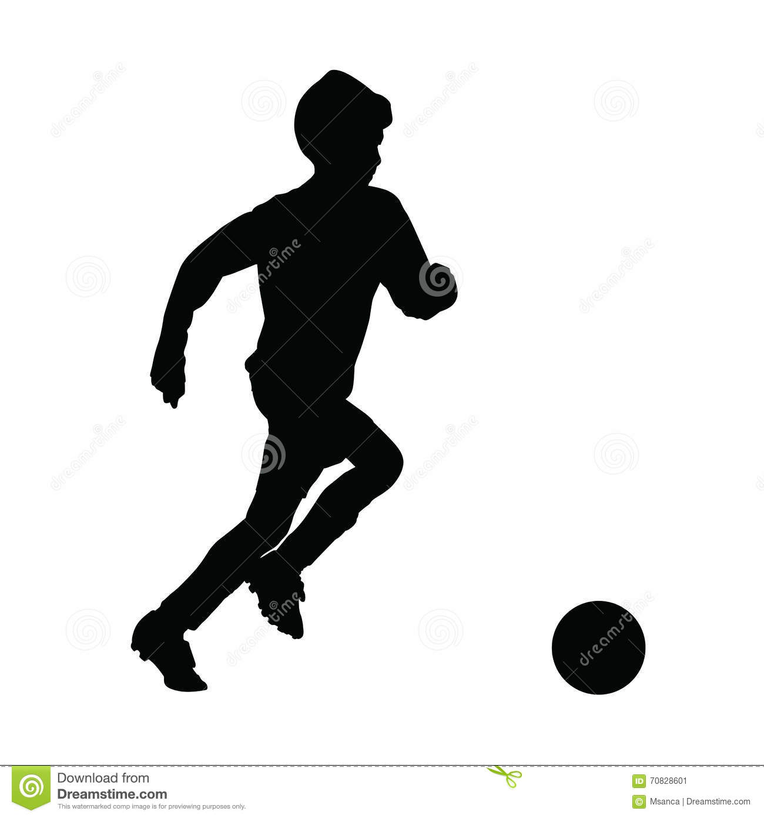

**36**



**52**



**8**



**33**



**89**



**15**



**17**



**42**



**20**



**64**

***En el cuaderno:***

* A través del autodictado se escribirá:
* Fecha completa
* Nombre completo
* Escritura del título**: ÁLBUM DE FIGURITAS.**
* Se hace un punto de color y se escribe:
* **ANOTO EN LA GRILLA LOS NÚMEROS DE LAS FIGURITAS SACADAS.**